第四届上海辰山国际兰花研讨会
（第二轮通知）
兰科植物具有丰富的物种多样性和极高的观赏价值。世界兰科植物资源丰富，其研究和利用一直是世界热点问题。随着基因组技术的飞速发展，兰科植物也迎来了基因组水平研究的新时代。为了探讨如何在兰科植物野生资源面临严重破坏的情况下，对其进行有效保护与合理利用，以及在基因组研究飞速发展新时代下，兰科植物基因组研究的进展与面临的挑战，我们在此召开第四届上海辰山国际兰花研讨会，期待与您共同探讨。
- 大会主题：“基因组时代兰科植物的保育研究与创新利用”
- 大会专题：
1. 兰科植物的基因组与进化研究
2. 兰科植物的资源与创新利用
- 会议时间：2018年3月22日-3月24日，（3月22日下午为注册报到时间）
- 会议地点：上海辰山植物园（中国科学院上海辰山植物科学研究中心）科研楼二楼报告厅（中国上海市松江区辰花路3888号，上海辰山植物园3号门附近）。
- 组织机构
主办单位:
国际自然保护联盟物种委员会兰花专家组亚洲区域委员会
上海辰山植物园
支持单位：
国家林业局野生动植物保护和自然保护区管理司
中国花卉协会
上海市绿化和市容管理局
上海市旅游局
松江区人民政府
中国科学院上海生命科学研究院
福建农林大学
协办单位：
中国野生植物保护协会兰花保育委员会
全国兰科植物种质资源保护中心
中国植物学会兰花分会
中国植物园联盟

- 会议语言：中文、英文（要求所有报告PPT为中英文对照或全英文）
- 报告和墙报摘要
本次会议设置大会特邀报告和大会报告以及墙报展示等环节（大会特邀报告第二轮公布）；大会报告和壁报展示均自由报名，大会报告由组委会根据报名情况择优确定。大会特邀报告和大会报告以及墙报的摘要将汇编成册，提供给所有参会代表。
（一）摘要格式（所有大会特邀报告、大会报告和壁报均需要提交）：英语撰写；题目限制20个单词（无副标题），关键词限定5个单词，摘要内容限制400个单词；所有作者姓名均使用全名、摘要提交作者的Email地址，具体相关信息为：A a, B b* and C a, b；其中：A: 第一作者姓名；B: 第二作者姓名；C: 第三作者姓名；a: 第一作者单位；b: 第二作者单位；a, b: 第三作者单位；*: 表示提交者。
（二）墙报规格：大小不得超出一张A0 纸大小（841mm 宽x 1189 mm 高），竖版，需自行打印。
- 会议特邀专家报告：
序号 | 专家 | 单位 | 职称、职务 | 报告题目
1 | José Portilla Andrade | Ejecutivo de Ecuagenera Cia Ltda. （厄瓜多尔） | President | Phragmipedium from Ecuador and Latino America
2 | 段俊 | 华南植物园 | 首席研究员、博士生导师 | 兰科石斛属植物资源利用现状与前景探讨
3 | 兰思仁 | 福建农林大学 | 教授、博士生导师、校长 | 几类兰科植物系统演化和产业应用
4 | 李家维 | 国立清华大学、台湾辜严倬云植物保护中心 | 教授、中心执行长 | Orchid collection in Dr. Cecilia Koo Botanic Conservation Center
5 | 李潞滨 | 中国林科院 | 研究员、博士生导师 | 中国兰属植物资源的文化挖掘与应用创新
6 | 牛善策 | 中科院植物研究所 | 博士 | Lack of S-RNase-Based Gametophytic Self-Incompatibility in Orchids Suggests That This System Evolved after the Monocot-Eudicot Split（暂定）
7 | 杨柏云 | 南昌大学 | 教授 | Study on pollination biology of Goodyera foliosa (Lindl. ) Benth.
8 | 杨洪星 | 上海辰山植物园 | 副研究员 | The dynamic gene regulations during flower development in Phalaenopsis equestris

- 日程初步议程：
2018年3月22日
时间 | 事项 | 地点
14:00-20:00 | 注册报到 | 大众国际会议中心
2018年3月23日
时间 | 事项 | 地点
8:30-9:30 | 注册报到 | 科研中心二楼大厅
9:30-10:00 | 开幕式及合影 | 科研中心南草坪
10:00-12:00 | 学术报告 | 科研中心二楼报告厅
12:00-13:30 | 午餐 | 科研餐厅
13:30-17:00 | 学术报告 | 科研中心二楼报告厅
17:00-18:00 | 讨论总结 | 科研中心二楼报告厅
18:00-19:30 | 晚餐 | 大众国际会议中心
2018年3月24日
时间 | 事项 | 地点
9:00-12:00 | 兰展参观 | 植物园园区
12:00-13:00 | 午餐 | 大众国际会议中心
- 注册及缴费
（一）注册：请登录会议官方网站进行在线注册（http://www.ibiodiversity.net/Meeting/Conference.html?groupid=csiOrchid2018 ）：
（二）注册费：包含会议资料、会议餐费（不含早餐）、会间茶歇、推荐宾馆与会场间往返交通费（不包含城市间往返交通费、住宿、早餐和考察费）。以下费用均为人民币。
人员 时间 | 研讨会提前注册费  （2018.1.18- 2018.3.5） | 研讨会现场注册费  （2018.3.22－2018.3.23）
普通参会人员 | ￥600元 | ￥800元
学生、研究生 | ￥300元 | ￥500元
* 学生和研究生：学生和研究生注册时需在线提交正规有效学生证原件或者学校开具的盖章的证明。博士后人员不享有学生或研究生待遇。
*同时报名研讨会和培训班的参会人员，可享受报名注册费优惠200元。
（三）缴费方式请汇款至以下账户：
单位名称：上海辰山植物园；开户行：上海浦东发展银行第一营业部
开户账号：97990155260000204
注意：* 请在“附言”一栏中写上“兰花会议”和参会代表的名字；**缴费后，请将转账收据（汇款单）等缴费证明以图片形式上传至注册页面。
（四）开具发票：需要发票的参会代表，在注册时请注明“发票抬头”。同时在付款后，会议报到日确认发票信息，大会期间在会场现场领取。（注：本次大会发票内容仅为：培训费。）
- 重要时间节点：2018年2月20日提交墙报及口头报告的摘要截止；3月5日提前注册截止；3月22日注册报到；3月23日正式会议；3月24日会后参观及返程。
- 住宿：（会务组将统一预订，费用自理）
上海大众国际会议中心（距离会场约1.5公里）
联系电话：021-57795555
双人标准间/单间价格：360元/间
地址：上海市松江区佘天昆路1515号（近上海辰山植物园2号门）
- 会场及周边交通信息图
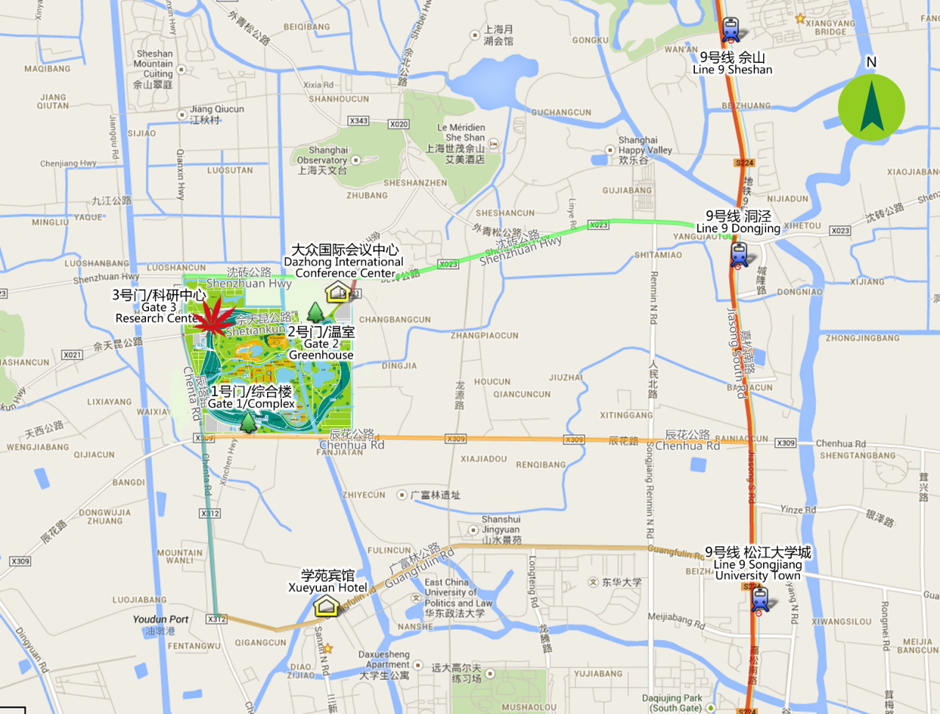

- 报名咨询：
会务咨询联系：杨舒婷（021-37792288-922，shootingy@163.com）
李佳（021-37792288-969，cskeyanbu@163.com）
会议报告咨询：曾歆花（021-37792288-917，zengxinhualuxi@163.com）

